В МКОУ «КСОШ №2» структурное отделение по дошкольному образованию прошел праздник
«Масленица широкая»
Масленица – это озорное и веселое прощание с зимой
и встреча весны, несущей оживление природе и
солнечное тепло.
Танец с зимушкой зимой
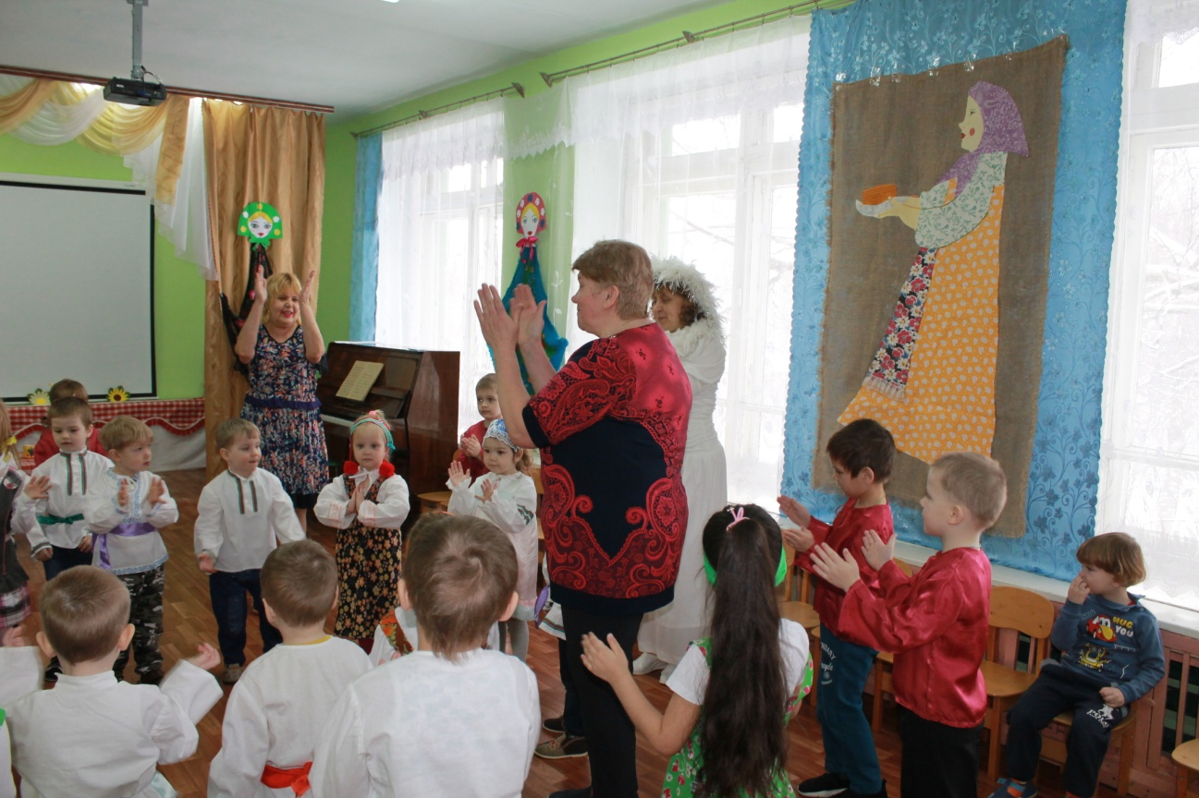
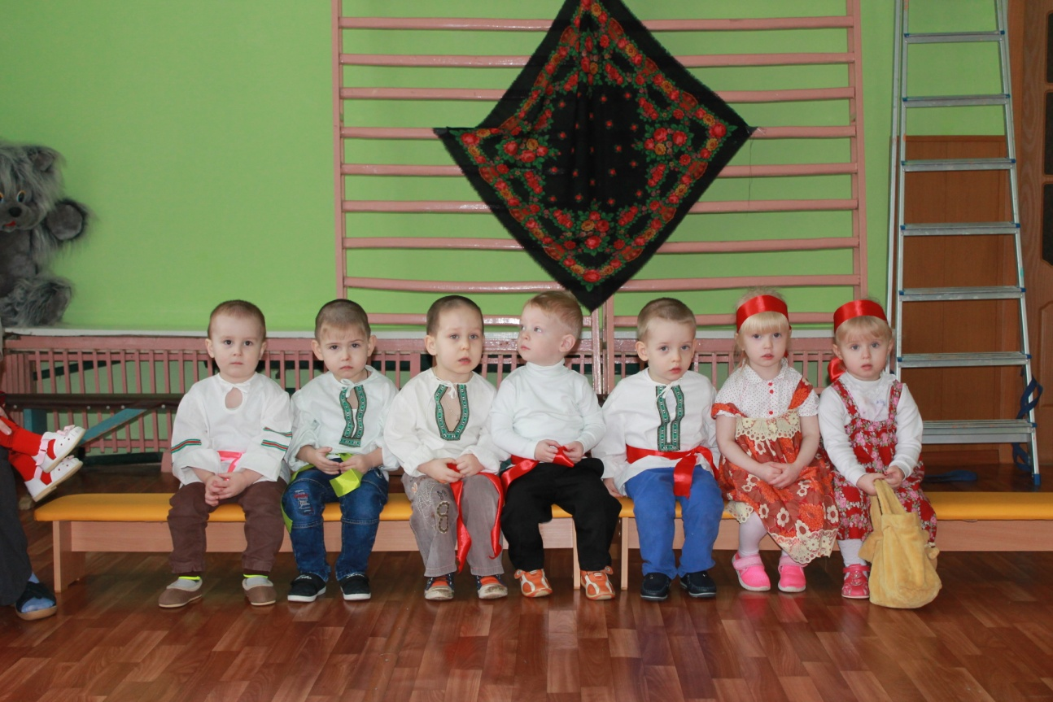

Погоди, зима, прощаться и с детьми на год расстаться.
Все хотят с тобой сплясать, песни спеть и поиграть.
«Игра в снежки» с детьми 1 младшей группы
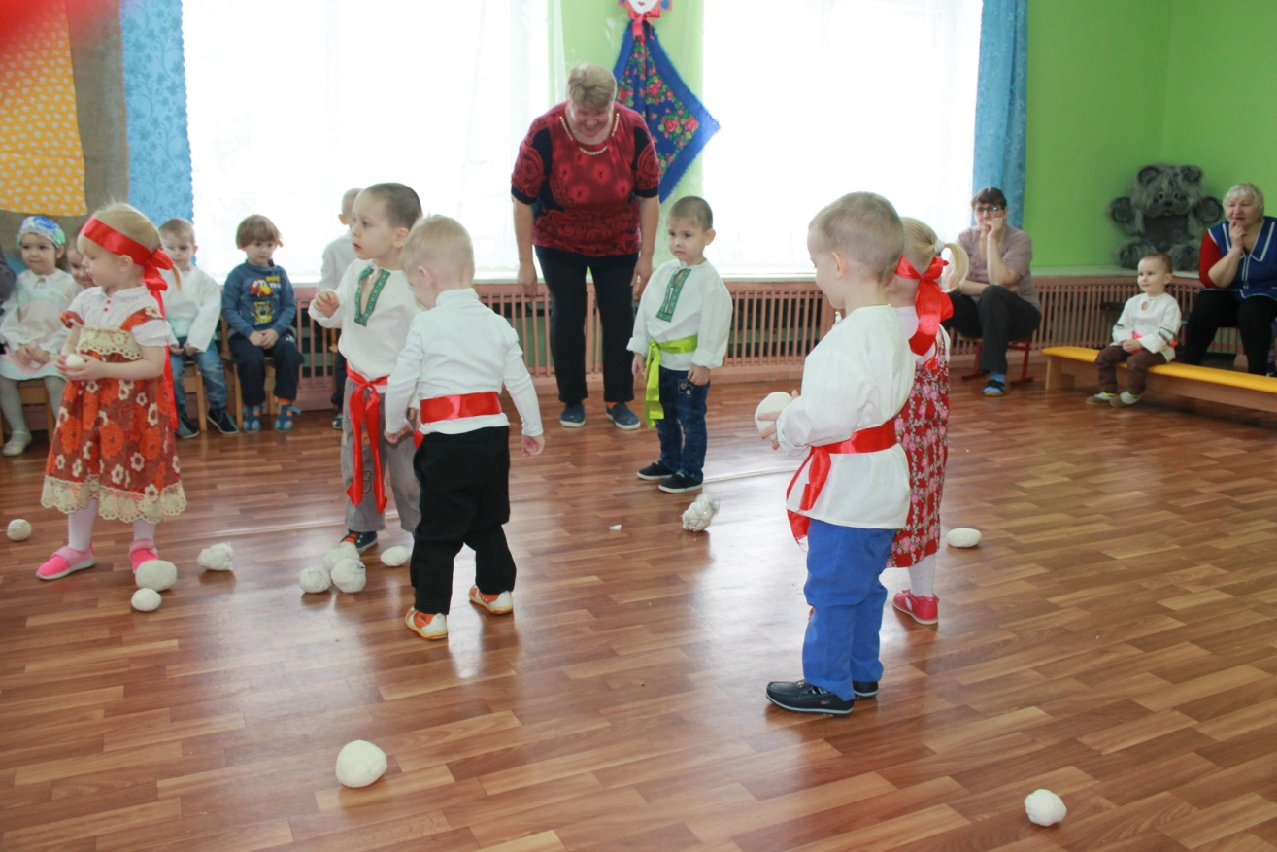

игра «СНЕЖНАЯ КАРУСЕЛЬ»
Завертелись карусели и помчались с ветерком,
Поначалу еле- еле, а потом бегом- бегом,
Повертелись, покружились, потом остановились.

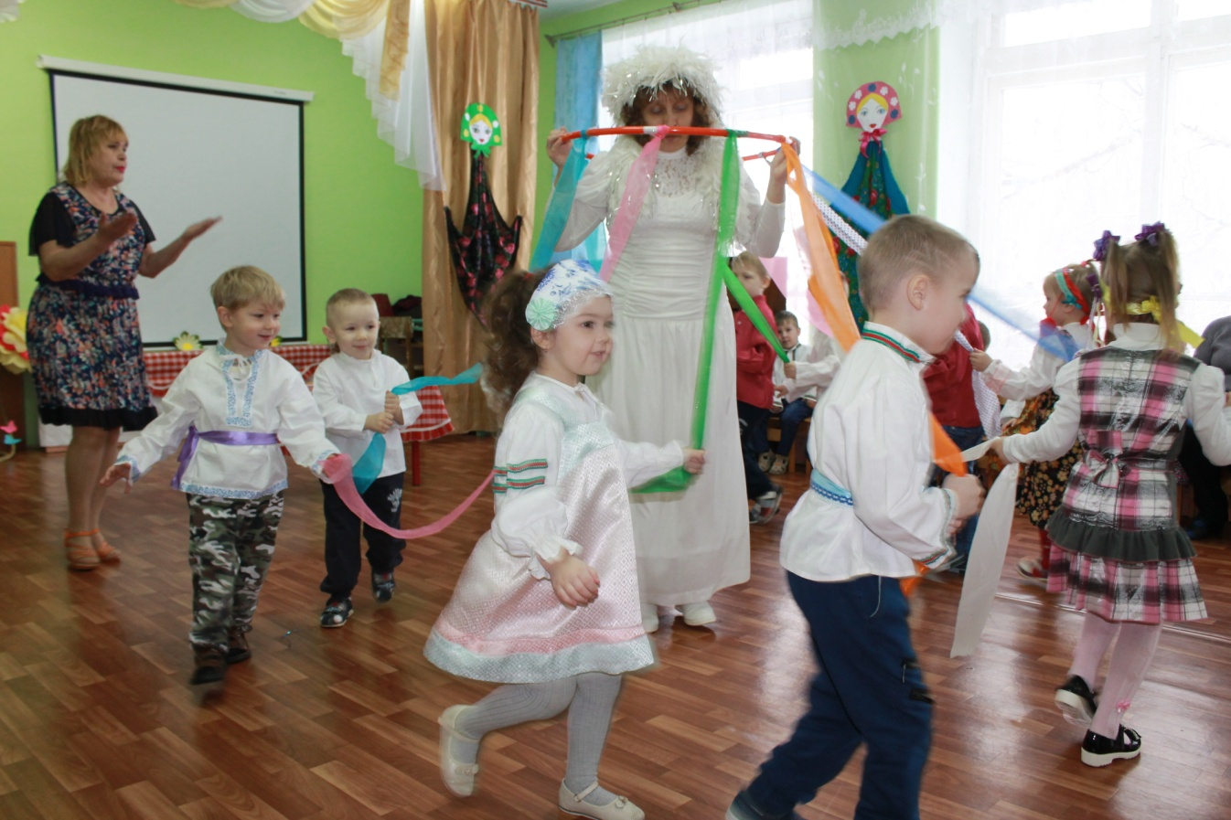

Подходи скорей народ, Масленица всех вас ждёт!

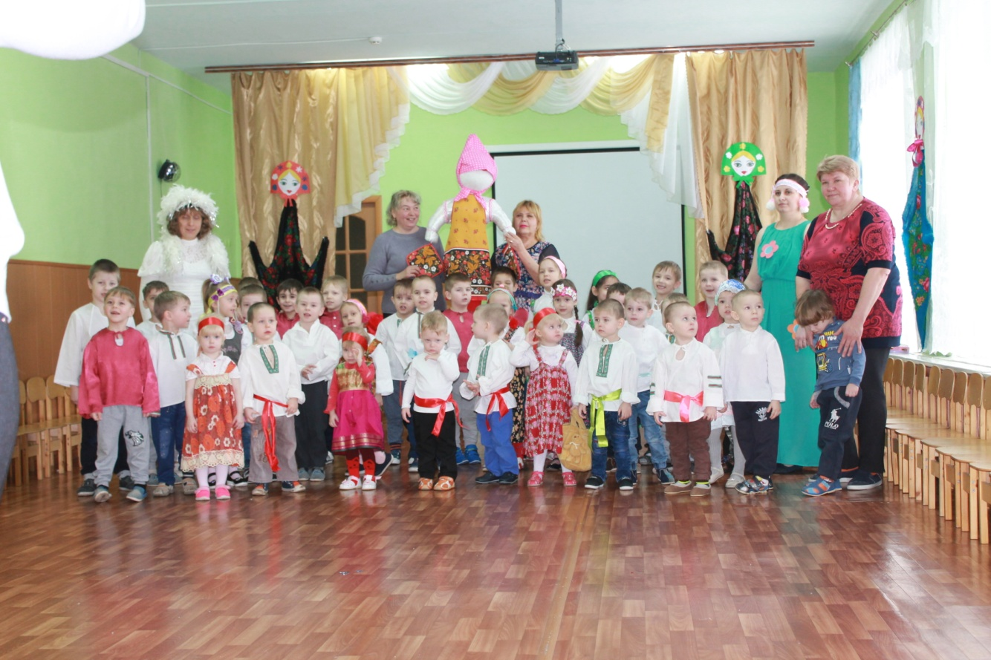

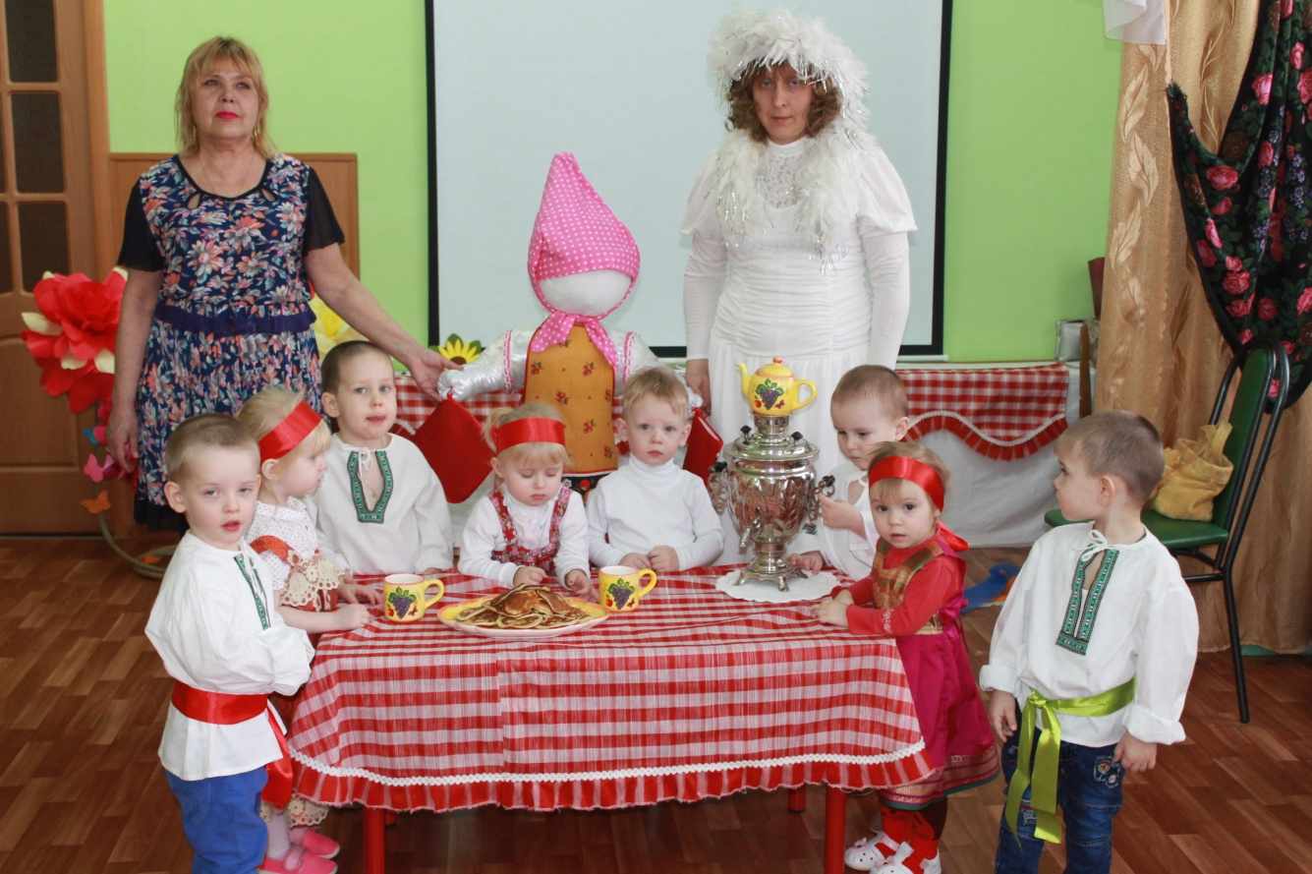

Какая же Масленица без блинов горячих, да румяных?
Подходите, не стесняйтесь, да блинами угощайтесь!

С Масленицей ласковой поздравляем Вас!
Пусть вам солнце улыбнется.
И пусть пляшется, поется.
Пусть уходит прочь усталость,
А весна подарит радость!

